承插丝管件数控钻孔攻丝专用机床技术要求

- 机床所需加工产品特征:
1、产品名称： 球墨铸铁管件；工件规格：DN100、DN150、DN200；
- 所需加工部位：管身所带中孔，需钻孔、攻丝，一次装卡完成两道工序。
- 产品材质及余量
3.1 材质： QT420-5、砂型铸造，铸态组织。
3.2 工件最大加工余量：单边≤2.5mm；最大单件重量≤30KG
3.3 加工后内孔表面粗糙度不大于Ra6.3，丝部牙形完整、螺旋距以牙规检测合格为准。
二 、产品图纸：
1、DN100
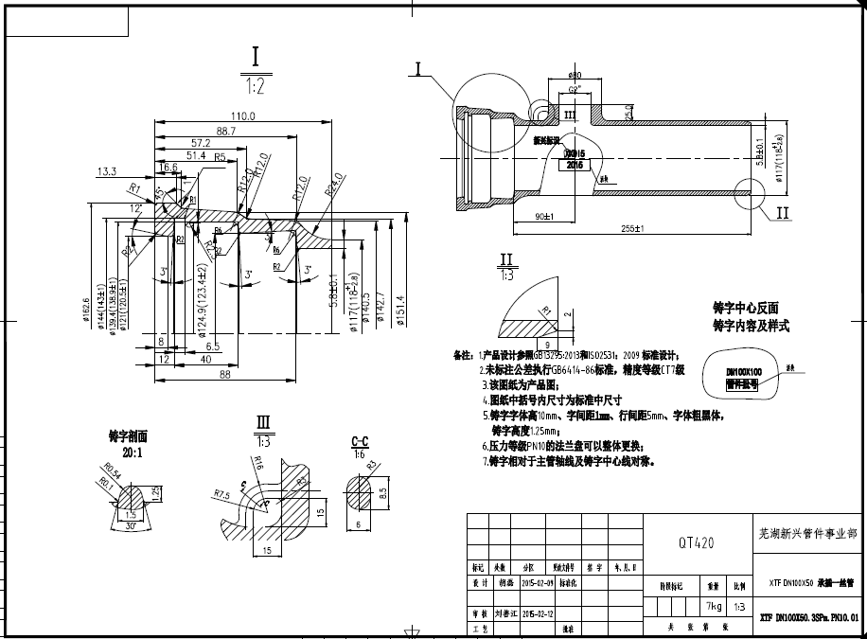
- DN150
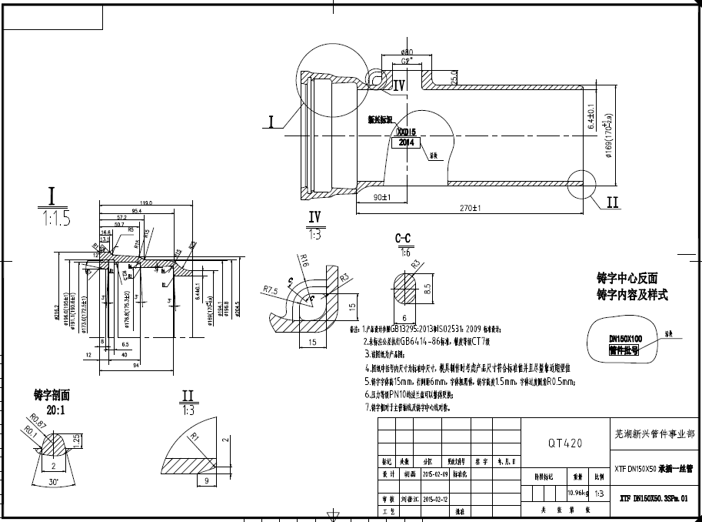
3、DN200

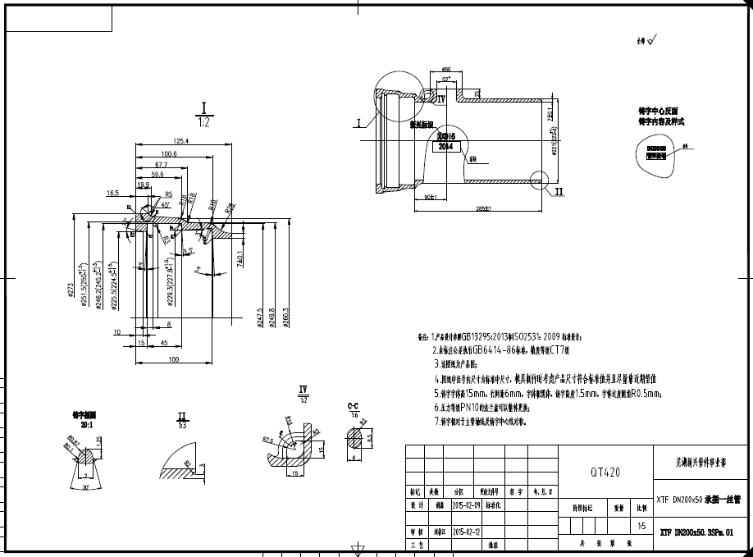
三 、机床基本要求：
1、本机床必须满足上述DN100、DN150、DN200三种规格球墨铸铁管件G2”锥管螺纹的加工。采用数控系统控制，在工件装卡完毕，自动完成扩底孔、攻丝。采用U钻带中心出水冷却功能高速钻孔，同时可兼用麻花钻钻孔。
2、本机需具备双工位装卡工作，采用双工作台交替工作模式、或采用两台单机组合工作，实现一工位装卡工件时另一工位自动加工，两个工位轮流加工、轮流装卸工件。可采用立式、卧式工作方式装卡工件；
3、效率要求：达到单人操作两台机以上，每件加工耗时不超过1件/分钟。
4、本机床须有足够的强度、刚度，精度稳定、经久耐用。床身和导轨须采用优质材料制造，确保机床长期稳定运行。 机床须在环境温度0~40℃、相对湿度≤90%条件下，能连续稳定工作。
5、X、Y、Z各向导轨需有良好的刚性及耐磨性；X、Y、Z各向运动（包括快速移动及进给）、皆应设有防碰撞、防超负荷的保险装置。
6、本机床必须操作简便，易于维护保养。须具有完善的液压系统、自动润滑系统、安全保护系统。所有运动部件均应进行自动润滑。
6、本机床主要零部件应选用优质材料制造，所选用的数控系统、机械、液压、电气系统及其零部件、电子元件是当今市场上采购的标准系列产品，技术先进、优质可靠。不得有国家明令禁止使用、已处于淘汰范畴的产品。数控系统必须为法那克、西门子系统，且须保证出厂时为当今国际市场上最新版本。
7、验收标准执行相应的标准机型的国家标准之检验条件，对机床进行精度检测，并进行样件切削试验。并在协议中注明所执行标准。
8、工装要求：
机床制造厂家根据工件规格范围，设计制做所需要工装夹具，能快速、方便的对三种工件进行定位、装卡；满足机床效率要求。并带试机所需要U钻头2件。
9、机床整体方案（包括工装夹具）须于投标前与业主进行充分勾通，提供机床及工装总装配图，并对机床结构、主要功能、加工效率、主要技术参数、操作使用特点的进行详细设计说明，方案确认后方可参加投标。

